입사지원서
 | 지원분야 | 웹 개발자

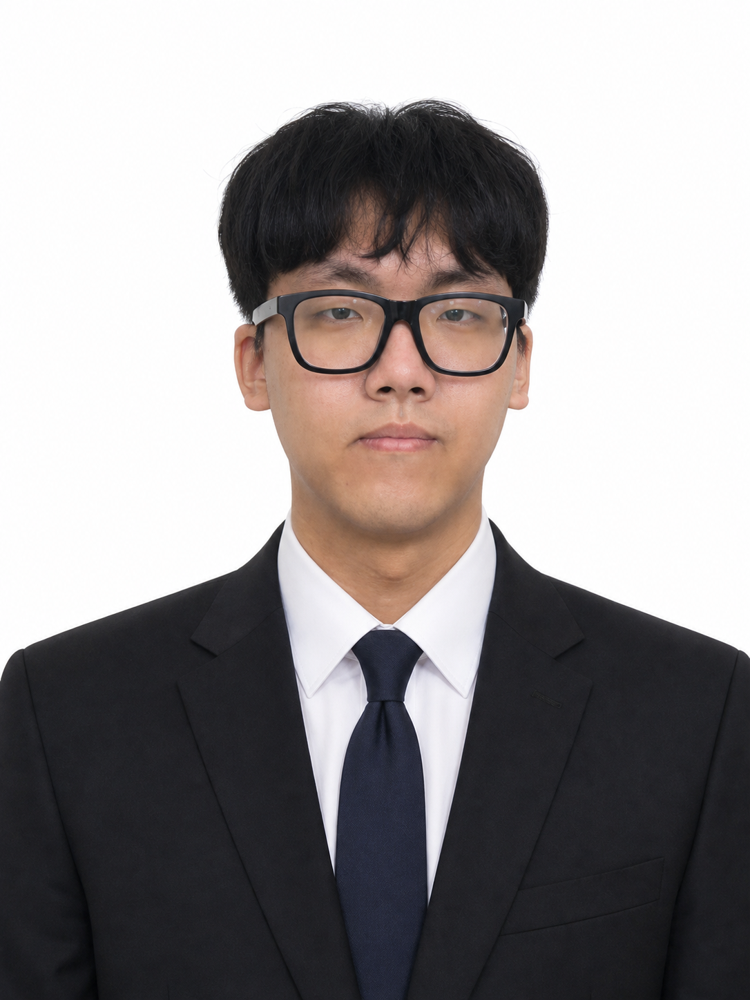 |  | 이름 | 유환희 | 영문 | Yoo Hwanhee
 |  | 생년월일 | 1999.09.21 | 나이 | 26세
 |  | 휴대폰 | 010-6312-6671 | 경력 | 신입
 |  | E-mail | olgksgml@gmail.com
 |  | 주소 | 인천광역시 미추홀구 학익소로9번길 24 105동 1402호

업무자질요약
풀스택 기반 웹 개발자를 지향하고 있습니다.
Spring Boot를 중심으로 REST API, 데이터베이스 기반 웹 서비스를 개발했습니다 .
사람과의 소통과 협력을 우선으로 생각하고 있습니다

학력
학교 | 전공 | 학점 | 구분 | 기간
한국공학대학교 | 게임공학과 | - | 중퇴 | 2018. 03. ~ 2023. 05
인천광성고등학교 | 인문 | - | 졸업 | 2015. 03. ~ 2018. 02.

병역 및 보훈사항
병역구분 | 군별 | 계급 | 복무기간 | 보훈대상 | 장애여부
군필(√) 미필( ) 면제( ) | 육군 | 병장 | 2019.08. ~ 2021.03 | Y( ) / N(√) | Y( ) / N(√)
면제사유 |  |  |  | Y( ) / N(√) | Y( ) / N(√)

직무역량계발
과정명(단체명) | 교육성과(활동내용) | 기관(구분) | 기간
MBC아카데미 스마트 모빌리티 DX 개발자 과정 | 스마트 모빌리티 분야의 IT 개발자로 취업을 목적으로 웹 개발 , 교통 시스템 연계 관련 기술을 학습하고 현업 실무 | 에스트래픽 | 2025. 12. 29.  ~  2016. 07. 02.  (1000H)

자격증 및 면허
자격증/면허증 | 발급기관 | 취득일
프로그래밍기능사 | 한국산업인력공단 | 2026. 04. 17.

OA
Backend | Frontend | Infra
Java, Python, PostgreSQL, Spring Boot, FastAPI, Thymeleaf | HTML/CSS, JavaScript, Vue.js | Docker, AWS, GitHub, Notion, Figma

프로젝트 경험 사항
프로젝트 | 활동 내용 | 기간
제주 문화 관광 안내 홈페이지 | • 주제 : 제주 문화 관광 안내 홈페이지 제작  • 역할 : 팀 리더를 맡아 인프라 관리 및 협업 주도 ,  백엔드 설계 및 기능 구현  • 사용기술 : Java, Spring Boot, HTML/CSS, Thymeleaf  • 결과 및 기여도 : 각자 맡은 분야 별 대표 페이지 및 서브 페이지 제작하여 하나의 웹 페이지 제작 | 2026.02 ~ 2026.03 (1개월)
온라인 서점 쇼핑몰 프로젝트 | • 주제 : 교보문고를 레퍼런스한 온라인 서점 쇼핑몰  • 역할 : 인증, 상품 구매, 대시보드가 핵심 기능으로  그 중 사용자 인증 전반 담당하여 로그인 , 회원가입,  마이 페이지까지 구현  • 사용기술 : PostgreSQL, Spring boot, Vue.js, Docker  • 결과 및 기여도 : 페이지 전반을 구현하고 Docker  활용하여 직접 배포하고 , 발표 진행 | 2026.03 ~ 2026.04 (1개월)
화물차 운전자 피로도 실시간 모니터링 플랫폼 | • 주제 : 운행 데이터 기반 화물차 운전자 피로도  모니터링 플랫폼  • 역할 : 실제 운행 데이터를 기반으로 화물차 운전자  피로도를 실시간 모니터링하여 관리하는 B2B 플랫폼  구현  • 사용기술 : PostgreSQL, Spring Boot, Vue.js, FastAPI, YOLO11, easyOCR  • 결과 및 기여도 : 팀장을 맡아 프로젝트 기획 및 설계 ,  백엔드, AI 기반 번호판 인식 기능 구현 담당 | 2026.04 ~ 2026.06 (2개월)

자기소개서

성장과정 | 고등학생 때부터 사용자가 직접 경험하고 반응하는 프로그램을 만드는 일에 관심이 있었습니다. 특히 게임처럼 화면 속 기능이 사용자 행동에 따라 달라지는 구조에 흥미를 느꼈고, 자연스럽게 관련 전공에 진학하게 되었습니다.  대학 생활 중에는 한 가지 진로만 정해두기보다 다양한 가능성을 고민하기도 했지만, 시간이 지날수록 제가 흥미를 느끼는 분야는 결국 소프트웨어 개발이라는 생각이 들었습니다. 특히 최근 AI 기술이 빠르게 발전하는 모습을 보며, 개발 역량을 갖추고 AI를 적절히 활용한다면 제가 만들고 싶은 서비스나 게임을 더 구체적으로 구현할 수 있겠다고 느꼈습니다.  이후 AI와 풀스택 개발을 함께 배울 수 있는 국비수업에 참여하며 다시 개발자로서의 방향을 잡았습니다. 교육 과정에서는 Spring Boot, Vue, PostgreSQL을 기반으로 백엔드, 프론트엔드, 데이터베이스, 배포 흐름을 학습했습니다. 또한 문화관광 서비스, 쇼핑몰, B2B 업무 관리 서비스 등 여러 팀 프로젝트를 진행하며 실제 서비스가 어떤 구조로 완성되는지 경험할 수 있었습니다.  프로젝트를 하면서 단순히 화면을 구현하는 것보다 사용자가 어떤 흐름으로 서비스를 이용하는지, 데이터베이스가 어떤 방식으로 구성되는지 함께 이해하는 것이 중요하다는 점을 배웠습니다. 이러한 경험을 바탕으로 서비스의 전체 흐름을 고려하며 개발하는 풀스택 개발자로 성장하고자 합니다.
성격의 장단점 | 저는 작은 부분도 쉽게 지나치지 않는 편입니다. 처음에는 단순히 꼼꼼한 성격이라고 생각했지만, 여러 프로젝트를 진행하면서 실제 서비스에서는 사소해 보이는 부분도 사용자 불편이나 오류로 이어질 수 있다는 것을 알게 되었습니다.  예를 들어 고려하지 않은 예외 상황이 발생하거나, API가 통일되지 않아 호출에 문제가 발생하는 경우, 중복 요청이 발생하는 경우 기능이 서비스 완성도가 떨어질 수 있습니다. 그래서 개발할 때는 코드가 정상적으로 실행되는지만 확인하기보다 사용자가 어떤 흐름으로 기능을 이용하는지, 어떤 예외 상황이 발생할 지 고려하여 여러 겹의 예외처리를 하는 습관을 들이려고 합니다.  다만 세부적인 부분에 오래 신경쓰다 보니 전체 일정이나 우선순위를 놓칠 때도 있었습니다. 프로젝트를 경험하면서 모든 부분을 처음부터 완벽하게 만들기보다는 핵심 기능을 먼저 안정적으로 구현한 뒤, 개선이 필요한 부분을 나누어 보완하는 방식이 중요하다는 것을 배웠습니다.  또한 팀 프로젝트를 통해 개발은 혼자 완성하는 일이 아니라는 점도 느꼈습니다. 의견 차이가 생겼을 때 제 생각만 앞세우기보다, 팀원들의 이유를 듣고 프로젝트에 더 적합한 방향을 찾는 태도를 익히고 있습니다. 앞으로도 꼼꼼함은 강점으로 살리되, 일정과 협업의 균형을 함께 고려하는 개발자가 되고 싶습니다.
지원동기 및 입사 후 포부 | 저는 웹 서비스가 하나의 화면이나 기능 만으로 완성되는 것이 아니라, 백엔드 API, 프론트엔드 화면, 데이터베이스, 실행 환경이 함께 연결되어 동작한다는 점에 매력을 느끼고 있습니다. 국비수업과 수업 중 진행하였던 팀 프로젝트를 통해 Spring Boot, Vue, PostgreSQL 기반의 서비스를 구현했고, Docker와 Nginx를 활용해 실행 환경을 구성해보며 AWS를 통해 개발한 서비스가 실제로 배포되는 흐름도 경험했습니다.  또한 GitHub를 활용한 브랜치 관리와 버전 관리, README 정리, Notion과 Figma를 통한 협업 과정을 경험하며 개발은 코드 작성뿐 아니라 기록과 공유가 함께 이루어져야 한다는 점도 배웠습니다. 이 과정에서 팀원들과 역할을 나누고, 진행 상황을 공유하며 하나의 결과물을 완성해 나가는 협업 방식에도 익숙해질 수 있었습니다.  입사 후에는 먼저 회사의 서비스 구조와 개발 방식을 빠르게 익히고, 작은 기능 개선과 버그 수정부터 안정적으로 기여하고 싶습니다. 맡은 업무를 정확히 이해하고 책임감 있게 수행하면서, 코드의 동작 뿐 아니라 서비스 흐름과 사용자 경험까지 함께 고려하는 개발자로 성장하겠습니다.  장기적으로는 백엔드와 프론트엔드의 연결 구조를 이해하는 강점을 바탕으로, 팀 내에서 필요한 기능을 주도적으로 파악하고 서비스 개선에 있어 실질적으로 필요한 부분을 놓치지 않고 맡은 역할을 해내는 개발자가 되고 싶습니다.

위에 기재한 사항은 사실과 틀림이 없습니다.
2024년 8월 9일
성 명 : 유환희

